CANDIDATURE AU LABEL BREIZHMER | Rev. 26.04.2023
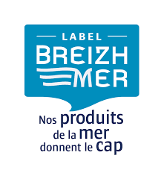
Dénomination de l’entreprise : ……………………………………………………………………………………………………………………………………………….
Représentant : Prénom & Nom : ……………………………………………………………………………………………
Adresse : ………………………………………………………………………………………………………………………………..
Code postal : …………………….. Ville : …………………………………………………………………………………………
Téléphone : …………………………………………………………………………………………………………………………….
Mail : ………………………………………………………………………………………………………………………………………
□ Souhaite bénéficier du Label Breizhmer et m’engage à respecter le ou les référentiels qui me concerne(nt), le règlement d’usage de la marque et le guide d’utilisation de la marque.
Je coche le(s) métier(s) que je pratique pour cette candidature :

☐Pêche à pied
☐Pêche embarquée (poissons, coquillages, crustacés)
☐Pêche embarquée (algues)
☐Récolte d’algues de rives
☐Algoculture en mer
☐Algoculture à terre
☐Halle à marée
☐Mareyage
☐Ostréiculture
☐Mytiliculture
☐Halioticulture
☐Elevage d'autres coquillages
☐Purification et conditionnement
☐Expédition coquillages
☐Transformation
☐Autre (préciser) :

Et je m’engage à n’étiqueter que les produits qui correspondent aux exigences du label ainsi qu’à respecter le règlement d’usage et le guide d’utilisation du label Breizhmer.

Fait à : …………………………………………………………………………….. Le : ……………………………………………..
Signature :

